（ 二年级 ） 备课教员：×××
第五讲 米和厘米
一、教学目标： |  | 1. 通过比较，实物操作加强对1厘米和1米的感知度，能够  准确的猜测出物体的大致长度或高度。  - 通过探究讨论加强学生对测量中的容易出错的地方进行  处理的能力。  3. 知道1米=100厘米，并能够灵活的进行单位之间的转换。  能够运用单位之间的转换来解决实际问题。
二、教学重点： |  | 对1厘米和1米的感知度和单位之间的灵活转换。
三、教学难点： |  | 对1厘米与1米的感知度。
四、教学准备： |  | PPT
五、教学过程：
第一课时（50分钟）
- 导入（5分)
师：今天咱们来玩一个小游戏，叫做“找你妹”，找到的同学可以举手抢答，
看看谁的眼睛最厉害！（PPT出示一张有很多物品的图片）找到里面所有的
测量工具。
生：老师，我找到了！
师：指出来看看？她找的对不对？
生：对！
师：你能说说它们分别叫什么名字吗？
生：直尺和米尺（如果学生不知道，教师可知直接告知）
师：为什么一个叫直尺，一个叫米尺呢？它们有什么不一样的地方？又有着什
么关系呢？接下来就和老师一起进入今天的学习。
【板书课题：米和厘米】

二、探索发现授课（40分）
（一）例题1：（13分）
在（ ）里填上合适的长度单位。
河水深约4（ ） 粉笔长约10（ ） 写字台高约80（ ）
学校操场长约200（ ） 一层楼高约3（ ） 一个茶杯高约11（ ）
梳子长约26（ ） 一根跳绳长约2（ ） 公共汽车长约8（ ）
师：一般短的，小的物体我们会用什么测量呢？
生：直尺。
师：你知道直尺上的单位是什么吗？
生：厘米。
师：那么较长的或较大的物体我们用什么来量呢？
生：米尺。
师：它的测量单位是什么呢？
生：米。
师：大家拿上自己的直尺，找一找，1厘米在哪里？
生：从“0”到“1”这里！
师：非常棒，还有没有其他的答案？
生：1厘米在我的手指上，你看，刚好是我拇指的宽度！
师：真了不起！还有吗？
生：……（找出3-4个不一样的说法）
师：看来同学们对这个1厘米并不陌生，那你能说说身边的哪些物体上有1米
吗？你觉得1米在哪里？
生1：老师的身上就有1米！
生2：黑板上也有1米！
……
师：同学们找到了这么多的1米所在的地方，那么你能比划一下1米到底有多
长吗？
生：（学生比划）
师：看样子同学们对米和厘米都有了一定的了解。那咱们来做一个小小的测试，
下面是抢答环节，你们准备好了吗？
生：准备好了！
师：（出示ppt题目）刚刚同学们进行了第一轮抢答，表现的……，有些地方
为什么会容易出错呢，出错的原因在哪里呢？我们刚刚说过了，大的物体
用什么单位？
生：米！
师：那么在这些题目当中，哪些是需要用到米的呢？
生：河水的深度、学校操场、一层楼的高度、一根跳绳、公共汽车的长度都是
比较大的，所以要用米来作单位。
师：我们看看。假如这些不是米，而是厘米，你们想一想，符合实际的情况吗？（教师一边说，一般比划）一层楼高3厘米……
生：（学生大笑）不可能的，那就不能住人了！
师：我们再看，200厘米的操场，听起来好像可以对吧？你们知道200厘米大概
有多长吗？谁来说一说？
生：老师，操场不可能只有200厘米长，200厘米只有这么长。（学生比划）
师：看样子咱们班的小能人还挺多，糊弄不了你们了，那咱们再想像一下粉笔
长10米，10米的粉笔到底有多长呢？
生：好长好长，比我们的教室还长。
师：我们来比一比10米有多长。（带着学生大概的量一下教室的长度）
生：真的是比教室还要长，这教室也就大概6、7（可根据实际情况描述）米的
样子。
师：还好老师不用拿着这么长的粉笔写黑板。感谢各位小朋友的手下留情。咱
们可要注意了，这个长度单位没有安排好，可是会闹大笑话的呢。
板书：米；厘米；厘米；
米；米；厘米；
厘米；米；米。
练习1（6分）
在（ ）里填上合适的长度单位。
卡尔身高约125（ ） 缝衣针长约3（ ）
大树高约15（ ） 手掌的长约10（ ）
一支毛笔长约20（ ） 中指的宽大约是1（ ）
房间大约长6（ ）
哥哥的身高1（ ）60（ ）
分析：
米是属于长度单位中较大的单位，厘米是属于较小的长度单位，大的物体一般用米做单位，小的物体一般用厘米做单位。题中较大的物体就是人、大树和房间。但是卡尔的身高是125，数值比较大，所以就用厘米作单位。大树和房间后的数值都不是很大，我们还是用米作单位。哥哥的身高1和60，1的数值比较小，我们就用大的单位米，60后面用厘米就比较符合实际情况。

板书：厘米；厘米；
米；厘米；
厘米；厘米；
米；
米，厘米。

（二）例题2（13分）
将下列各长度按从小到大的顺序排一排。
110cm 40cm 2m 78cm 1m

师：老师说一句话，你们猜猜对不对。米一定比厘米要长。
生：对（不对）。
师：老师听到了不同的答案，到底对还是不对，咱们来听一听两位不同观点的
人的说法。你说不对，否定了老师，老师就让你先来回答，你为什么说不
对呢？
生：1000厘米不就比1米长吗？
师：你说的好像是对的，你们同不同意？
生：同意。（此处可多一点互动，多说一些例子）
师：为什么你这么肯定呢？
生：因为我发现米尺上也是有1厘米的，并且100个1厘米就是1米，那么200
个1厘米就是2米，不是比1米要大吗？
师：原来你是这么想的，许许多多的1厘米整齐的排成一排，团结的力量真的
是不能小看，你看，100个1厘米就能和大大的1米一样强大。所以我们注
意到，要看谁强大，除了看单位的大小，还要看什么？
生：数值。
师：真棒！那我们来比一比，排排队，看下面的这些谁是最小的，谁是最大的。
在这里你们发现了什么？
生：后面的字母……
师：我们看到后面的单位不是文字，而是字母，考验你们的时候到了，猜一猜
这些字母分别代表着什么呢？
生：老师，我知道。cm代表厘米，m代表米。
师：原来你这么棒，你是怎么猜到的？
生：cm两个字母，那就是对应着两个字，m一个字母，对应着米。
师：你这方法不错，找到它们之间的共同点，一个字母对应一个字，两个字母
对应两个字，老师也应该学习你的方法。这里的单位不一样能不能直接比
较呢？
生：不能！要先将单位变成一样的！
师：真棒！你们想想，如果让你们俩比身高，一个站在地上，一个站在桌子上，
能不能知道究竟是谁高？
生：不能。
师：所以咱们要它们站在同一个平台上面，把它们的单位转化成一样的，可是
怎么把它们的单位变成一样的呢？直接把米换成厘米还是直接把厘米换成
米呢？
生：不能直接换！1米当中有100个厘米，像这里的2米其实就有2个100厘米，
那就是200厘米了。
师：同学们，他说的对不对？
生：对！
师：那么后面的1米是？
生：100厘米！
师：现在可以怎么做了？
生：直接比较大小。
师：根据数值的大小，咱们让它们按照从小到大的顺序排列出来，
（板书：40cm<78cm<100cm<110cm<200cm）最后的答案我可以这样写吗？
生：可以（不可以）
师：我又听到有同学否定我了，说说为什么这样写不对？
生：因为题目中给出的是2m和1m，而不是200cm和100cm。
师：嗯，非常棒，老师就喜欢这样的敢于直言的小勇士。他说的没错，我们把
顺序排列出来了，别忘记要将它还原，不然，这些家伙是不会认它的，被
排除在外的两个小伙伴会伤心的。
板书：40cm<78cm<1m<110cm<2m
练习2（8分）
把79cm、3m、4cm、1m、9m、800cm按从大到小的顺序进行排列。

分析：
在进行大小比较时，先看单位是否统一，单位不统一要进行单位换算，1米=100厘米，100厘米=1米；单位统一后进行数值的比较，数大的就大。3m=300cm，9m=900cm。
板书：9m>800cm>3m>1m>79cm>4cm
三、小结：（5分）
较小（短）的物体用厘米作单位，较大（长）的物体用米作单位。
“cm”是厘米的符号，1cm就是1厘米。
“m”是米的符号，1m就是1米。

第二课时（50分）
- 复习导入（3分）
师：你们猜猜他有多高？（找出一位同学）
生：……
师：老师想用上大的单位，能不能用米来表示他的身高？
生：1米20厘米。
师：啊，原来用了大的单位数字就这么小了，那我还是用厘米吧！刚刚猜了他
是120厘米。咱们来量一量，哎，我量了可是比这120要多呢，不信，你们看！（教师用脚踩到下面的10厘米。从10厘米处开始测量。）
生：老师，你量的不对！
师：怎么不对了？
生：量的时候你不能踩下面。
师：哦，老师好像真的踩的很多。你们看，如果像这样，能不能量出真实的身高呢？咱们继续学习米和厘米的知识。
（出示PPT)
二、探索发现授课（42分）
（一）例题3：（13分）
先估一估，再算一算，下面的线段和杯子谁更长？长多少？

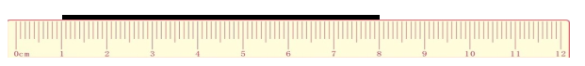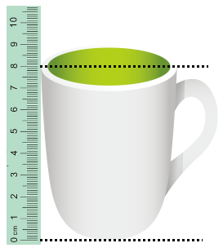

师：你们会不会测量物体？
生：会！
师：测量物体的时候你会怎么做？
生：对准0刻度线，然后读数就可以了！
师：嗯，说到了一个关键点，对准0刻度线，你们觉得测量当中除了对准0刻
度线以外，还有没有其他的需要注意的呢？
生：还要将尺子放平。（此处多表扬）
师：看样子同学们找到了这么多的需要注意的点，小小的事情也需要我们多细
心呀。说了这么多，老师发现还是有些小朋友不喜欢对准0刻度线，弄得
老师都不知道怎么去比较这两个物体的长短了。（出示ppt）
生：老师我知道谁更长！
师：那你来说一说！
生：杯子因为是从0刻度线开始测量的，我们可以直接读出来，看到的刻度是8
厘米。线段是从1厘米处开始测量的，所以要减少1厘米，末端的刻度是8
厘米，8厘米减掉1厘米就是7厘米。所以是杯子比较长。
师：你们同不同意他说的？
生：同意！
师：说的非常的完善，我们读数的时候不能只看后面的数，还要注意，它们是
不是从0刻度先开始的。不是从0刻度线开始的我们要怎么办？
生：减掉前面没有量的。
师：也就是说读出的数不是真实的数。要想得到真正的数，就需要和前面的起
始点相结合，从几开始就减去几。
板书：8厘米-1厘米=7厘米 8厘米-7厘米=1厘米
答：杯子的长度更长，长1厘米。
练习3（7分）
先估一估，再算一算，下面的线段和铅笔谁更长？长多少？

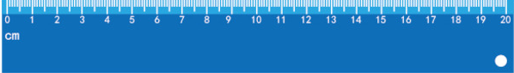
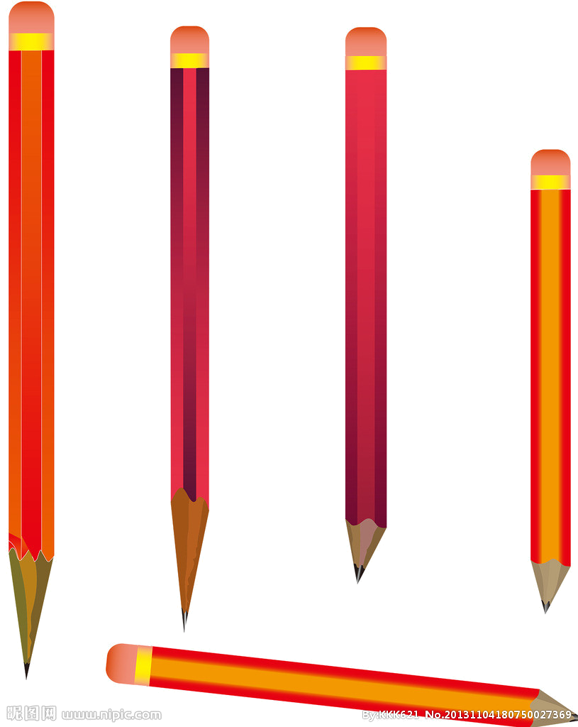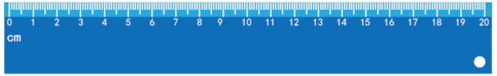
分析：
用直尺测量，读数时先看开始的刻度，然后看末端的刻度。从“0”刻度开始量的，末端刻度是几，就是几厘米。不是从“0”刻度开始的，读出较大的刻度减去较小的刻度，所得的数是几，就是几厘米。铅笔的两端的刻度分别是1和13，所得的长度就是铅笔的长度13-1=12（厘米），线段是从0刻度开始测量，量到刻度是几，就是几厘米。

板书：铅笔长：13厘米-1厘米=12厘米
线段长：13厘米
13厘米-12厘米=1厘米
答：线段更长，长1厘米。
（二）例题4（13分）
有一个边长为40厘米的正方形蛋糕盒，现在要给它的四周绕上一圈漂亮的彩带，至少要准备多长的彩带？

师：谁来读一读这道题？
生：（学生读题）
师：你们在这里找到什么信息？
生：……（两位同学回答）
师：这里我们要求的是什么？
生：绕正方形蛋糕盒一周的彩带长度。
师：你会怎么解决？
生：先求出正方形一周的长度。
师：正方形的四条边有什么特点？
生：四条边都相等。
师：那你能求出这一周有多长吗？
生：4个40相加等于160厘米。
师：这160厘米是不是就是这彩带的长度？
生：是！
师：如果有同学在这里出错了，你觉得他可能是因为什么出错的？
生1：不知道正方形的4条边长是相等的！
生2：在40+40+40+40的时候算错了！
……
师：那既然我们发现这么些陷阱了，你们还会不会掉进这些陷阱里？
生：不会！
师：其实在这种解决问题当中，尤其是涉及到单位的，往往都会有很多关于单
位转换的小陷阱，掉进去了，可就后悔莫及咯！
板书：40+40+40+40=160（厘米）
答：至少要准备160厘米的彩带。
练习4（7分）
有一个正五边形框架，每条边都是20厘米，这个正五边形的框架一周长多少米？
分析：
正五边形的5条边的长度都是相等的，这个框架的一周的长度就是这5条边的总长度。5条边的长度就是20+20+20+20+20=100（厘米）。
板书：20+20+20+20+20=100（厘米） 100厘米=1米
答：这个正五边形的框架一周长1米。

- 例题5（选讲）：
由两根各长1米的木条接成一根长木条，中间钉在一起的重叠部分是20厘米，接成的这根木条有多长？
师：仔细读题，你得到了什么信息？
生：……
师：我们要根据这些信息，求什么呢？
生：接成的木条有多长。
师：咱们应该从哪里入手？
生：先算出这两根木条的长度。
师：是多少？
生：2米。
师：然后我们要怎么做？
生：把算出的2米减去重叠的20厘米。
师：是减去20厘米还是40厘米呢？
生：20厘米（40厘米）。
师：我们看看，当两根木条接在一起的时候，这个重叠的地方是什么样的呢？
生：有一个20厘米重合了，只要减去一个20厘米就可以了。
师：非常棒，咱们可以观察ppt（出示ppt）只有重复了一个20厘米。但是这2
米能减去20厘米吗？前一个数字比后一个数字还小，怎么减呢？
生：2米可以转化为200厘米，200厘米-20厘米=180厘米，所以最后的答案应该
是180厘米。
师：你们觉得他说的对不对？
生：对！
师：在这里，你觉得会出现什么错误？
生：多减一个20厘米……（学生自由表达，给予表扬）
板书：1+1=2（米） 2米=200厘米 200-20=180（厘米）
答：接成的这根木条有180厘米。

练习5
有三根竹竿，长分别为3米、2米和5米，把三根竹竿连接成一根，接头部分长都是50厘米，连接后长是多少？

分析：
三根竹竿接合前的总长度是3+2+5=10（米），三根竹竿有2个接头处，接头处都有重合50厘米，2个接头处就重合了100厘米，则三根竹竿接合后的总长少了100厘米，100厘米=1米，所以连接后的竹竿有10-1=9（米）。
板书：3+2+5=10（米） 50+50=100（厘米） 100厘米=1米
10米-1米=9米
答：连接后长是9米。
- 总结：（5分）
测量物体的方法：
1. 把尺的“0”刻度线对准物体的左端。
2. 把尺沿物体放平。
3. 再看物体右端对着几，这个物体的长度就是几。
解决问题时注意单位之间的转换。
1米=100厘米

四、随堂练习：
1. 在（ ）里填上合适的长度单位。
（1）一支蜡笔长约10（ ） （2）姐姐身高是1（ ）46（ ）
（3）一条裤子长约1（ ） （4）一把剪刀长约13（ ）
（5）一幢大楼高约56（ ） （6）一根丝瓜长约40（ ）
（7）教室门高约2（ ） （8）一条成人围巾长约2（ ）
（9）习字本长约32（ ）
板书：（1）厘米；（2）米，厘米；
（3）米；（4）厘米；
（5）米；（6）厘米；
（7）米；（8）米；
（9）厘米。
2. 在○里填上＞、＜或＝。
3米○30厘米 60厘米○100厘米 2米○20厘米
1米○100厘米 4厘米○1米 50米○5米
板书：＞；＜；＞；
＝；＜；＞。
- 张老师用卷尺给自己量身高，用脚踩着卷尺的开头一端，正好踩去10厘米
长，在头顶的刻度是1米70厘米。聪明的小朋友，你知道老师的身高是多
少吗？

板书：1米70厘米=170厘米 170厘米-10厘米=160厘米=1米60厘米
答：张老师的身高是1米60厘米（或160厘米）。
4. 一根木料长1米，用去45厘米，还剩下多少？
板书：1米=100厘米 100厘米-45厘米=55厘米
答：还剩下55厘米。

5. 米德现在身高是90厘米，再长多少厘米就有1米高了？

板书：1米=100厘米 100厘米-90厘米=10厘米
答：再长10厘米就有1米高了。
家庭作业
主管评价
主管评分
课后反思  （不少于60字） | 整体效果
课后反思  （不少于60字） | 设计不足之处
课后反思  （不少于60字） | 设计优秀之处

